QUI EST-CE ?

**Règle du jeu :** Chaque joueur choisit un personnage mystère dans le petit tableau et l’entoure. A tour de rôle, chacun pose une question à son adversaire afin d’éliminer un maximum de possibilités en barrant des personnages dans le grand tableau. Le gagnant est le premier qui découvre le personnage mystère de l’autre.

**Mon personnage mystère**

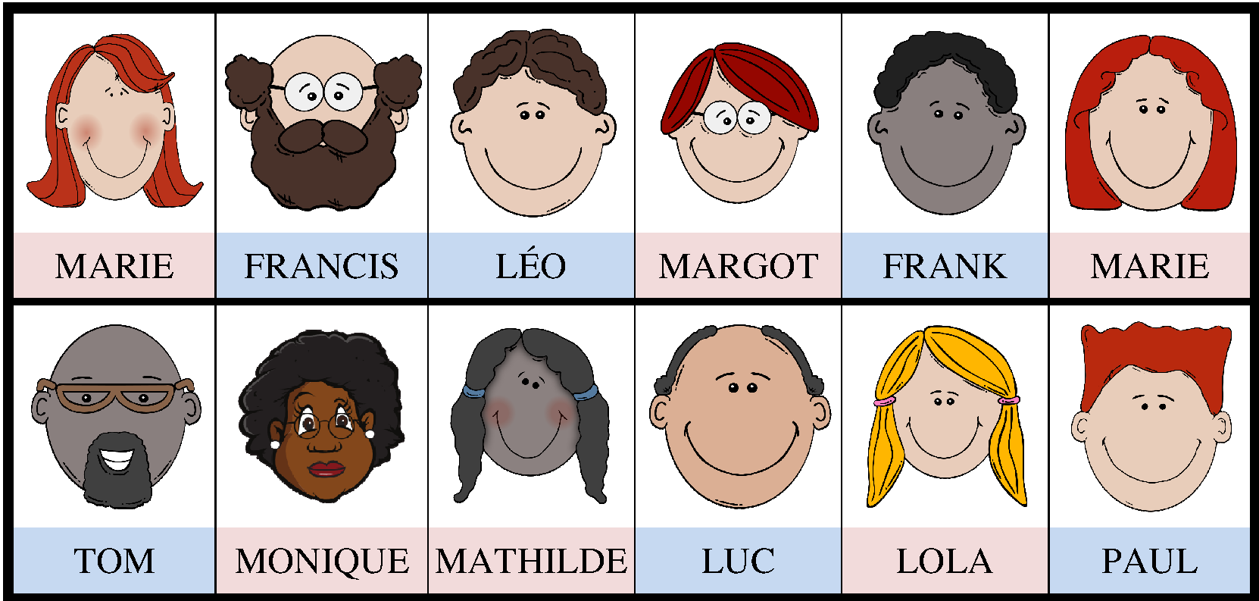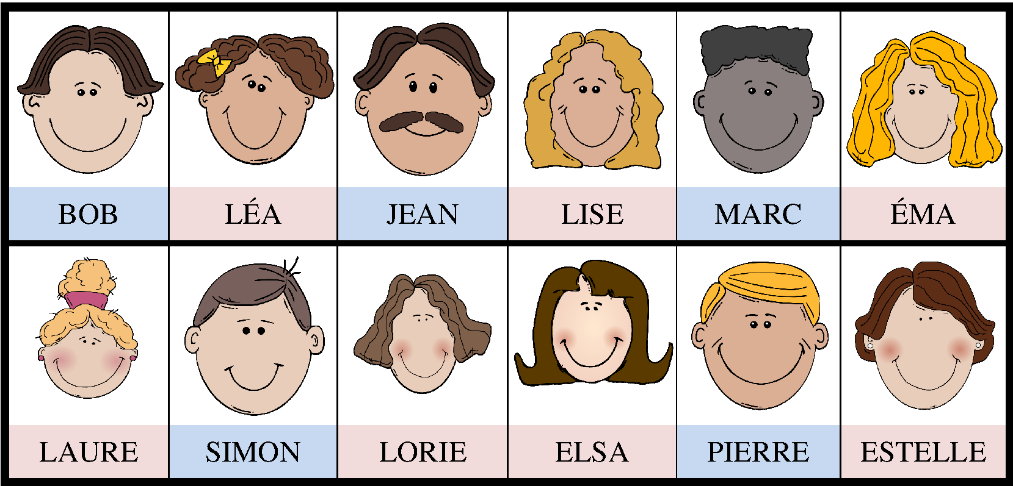

**Le personnage que je dois trouver est :**

|  |  |  |  |  |  |
| --- | --- | --- | --- | --- | --- |
|  |  |  |  |  |  |
| BOB | LÉA | JEAN | LISE | MARC | ÉMA |
|  |  |  |  |  |  |
| LAURE | SIMON | LORIE | ELSA | PIERRE | ESTELLE |
|  |  |  |  |  |  |
| MARIE | FRANCIS | LÉO | MARGOT | FRANK | MARIE |
|  |  |  |  |  |  |
| TOM | MONIQUE | MATHILDE | LUC | LOLA | PAUL |